Аварии на объектах ЖКХ
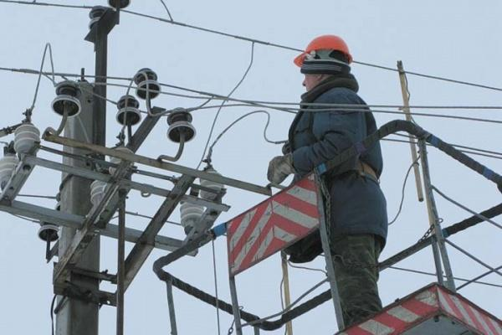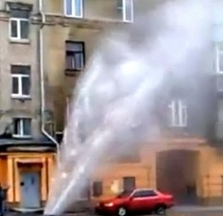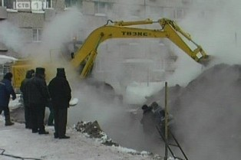
Аварии на коммунальных системах жизнеобеспечения населения – электроэнергетических, канализационных системах, водопроводных и тепловых сетях редко сопровождаются гибелью людей, однако они создают существенные трудности жизнедеятельности, особенно в холодное время года.
Аварии на электроэнергетических системах могут привести к долговременным перерывам электроснабжения потребителей, обширных территорий, нарушению графиков движения общественного электротранспорта, поражению людей электрическим током.
Аварии на канализационных системах способствуют массовому выбросу загрязняющих веществ и ухудшению санитарно-эпидемиологической обстановки.
Аварии в системах водоснабжения нарушают обеспечение населения водой или делают воду непригодной для питья.
Аварии на тепловых сетях в зимнее время года приводят к невозможности проживания населения в не отапливаемых помещениях и его вынужденной эвакуации.
КАК ПОДГОТОВИТЬСЯ К АВАРИЯМ НА КОММУНАЛЬНЫХ СИСТЕМАХ
Аварии на ЖКХ Аварии на коммунальных системах, как правило, ликвидируются в кратчайшие сроки, однако не исключено длительное нарушение подачи воды, электричества, отопления помещений. Для уменьшения последствий таких ситуаций создайте у себя в доме неприкосновенный запас спичек, хозяйственных свечей, сухого спирта, керосина (при наличии при наличии керосиновой лампы или примуса), элементов питания для электрических фонарей и радиоприемника.
КАК ДЕЙСТВОВАТЬ ПРИ АВАРИЯХ НА КОММУНАЛЬНЫХ СИСТЕМАХ
В первую очередь, сообщите об аварии диспетчеру ремонтно-эксплуатационного управления (РЭУ) или Жилищно-эксплуатационной конторы (ЖЭКа), попросите вызвать аварийную службу.
При скачках напряжения в электрической сети квартиры или его отключении немедленно обесточьте все электробытовые приборы, выдерните вилки из розеток, чтобы во время вашего отсутствия при внезапном включении электричества не произошел пожар. Для приготовления пищи в помещении используйте только устройства заводского изготовления: примус, керогаз, керосинку и др. При их отсутствии воспользуйтесь разведенным на улице костром. Используя для освещения квартиры хозяйственные свечи и сухой спирт, соблюдайте предельную осторожность.
При нахождении на улице не приближайтесь ближе 5-8 метров к оборванным или провисшим проводам и не касайтесь их. Организуйте охрану места повреждения, предупредите окружающих об опасности и немедленно сообщите в территориальное Управление по делам ГОЧС. Если провод, оборвавшись, упал вблизи от Вас – выходите из зоны поражения током мелкими шажками или прыжками (держа ступни ног вместе), чтобы избежать поражения шаговым напряжением. При исчезновении в водопроводной системе воды закройте все открытые до этого краны. Для приготовления пищи используйте имеющуюся в продаже питьевую воду, воздержитесь от употребления воды из родников и других открытых водоемов до получения заключения о ее безопасности. Помните, что кипячение воды разрушает большинство вредных биологических примесей.
Для очистки воды используйте бытовые фильтры, отстаивайте ее в течение суток в открытой емкости, положив на дно серебряную ложку или монету. Эффективен и способ очистки воды «вымораживанием». Для «вымораживания» поставьте емкость с водой в морозильную камеру холодильника. При начале замерзания снимите верхнюю корочку льда, после замерзания воды наполовину – слейте остатки жидкости, а воду, образовавшуюся при таянии полученного льда, используйте в пищу.
В случае отключения центрального парового отопления, для обогрева помещения используйте электрообогреватели не самодельного, а только заводского изготовления. В противном случае высока вероятность пожара или выхода из строя системы электроснабжения. Помните, что отопление квартиры с помощью газовой или электрической плиты может привести к трагедии. Для сохранения в помещении тепла заделайте щели в окнах и балконных дверях, завесьте их одеялами или коврами. Разместите всех членов семьи в одной комнате, временно закрыв остальные. Оденьтесь теплее и примите профилактические лекарственные препараты от ОРЗ и гриппа.

